**十九 、javascript-JQuery**

**一、JQuery认识**

**1.JQuery版本**

选用版本的原则：

(1)最新的不用，尽量去选用比较稳定的版本

(2)1.0和2.0的区别，1.0兼容到IE6，2.0兼容到IE8以上。

1.0 2.0 3.0

**2.JQ设计思想**

(1)选择网页元素

– 模拟CSS选择元素【$("li").css("backgroundColor", "red");】

①$("#div1").css("backgroundColor", "red");

②$(".box_class").css("backgroundColor", "red");

③$("span").css("backgroundColor", "red");

④$("[title=hello]").css("backgroundColor", "red");

– 独有表达式选择

– 多种筛选方法

①选择第一个li

$("li:first").css("backgroundColor", "red");

②选择最后一个li

$("li:last").css("backgroundColor", "red");

③选择偶数位的li

$("li:even").css("backgroundColor", "red");

④选择奇数位的li

$("li:odd").css("backgroundColor", "red");

⑤选择class为"box"的li

$("li.box").css("backgroundColor", "red");

$("li").filter(".box").css("backgroundColor", "red");

(2) JQ写法

– 方法函数化

$(function(){

$(document).click(function(){

alert(1);

})

})

– 链式操作

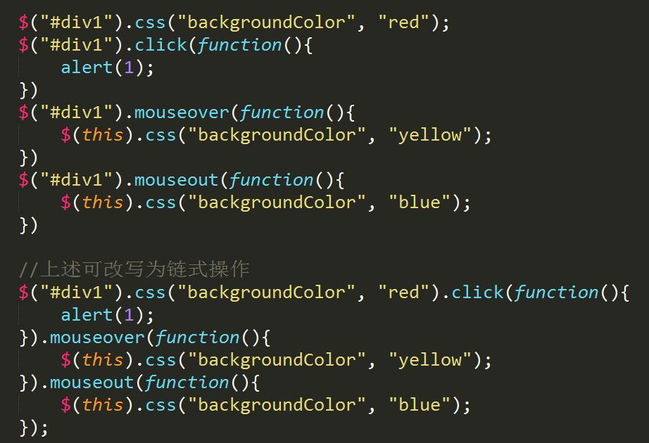

– 取值赋值合体

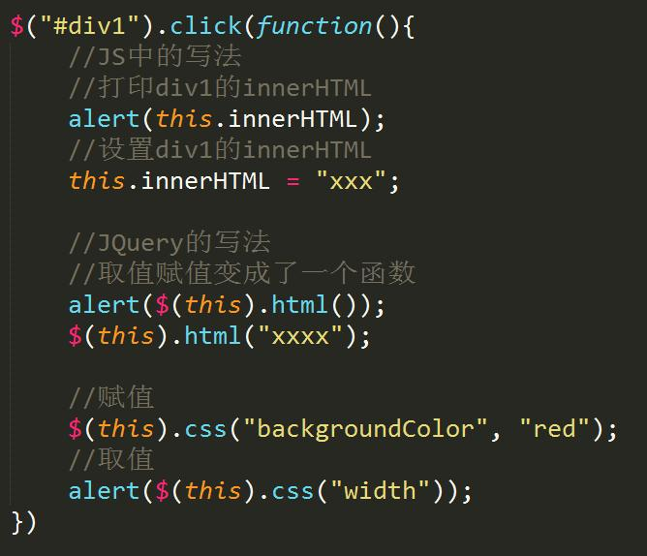

(3)JQ与JS关系

– 可以共存，不不能混用

【注】JQ几乎不用=号。

【注】所有赋值操作，都变成了传参。

【注】this document window 的JQ写法：$(this) $(document) $(window)

**二、JQuery常用**